HW1 report

R10922082 林育駿

本次作業中使用python opencv幫助圖片的I/O一些處理部分。

(a) upside-down lena.bmp

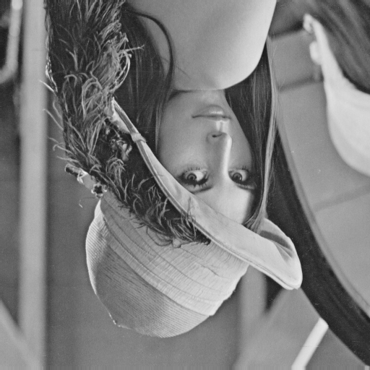

在程式中作法是將原圖pixel將每一個row上下交換獲得，第一個row搬到最後一個row做交換。

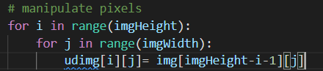

(b) right-side-left lena.bmp

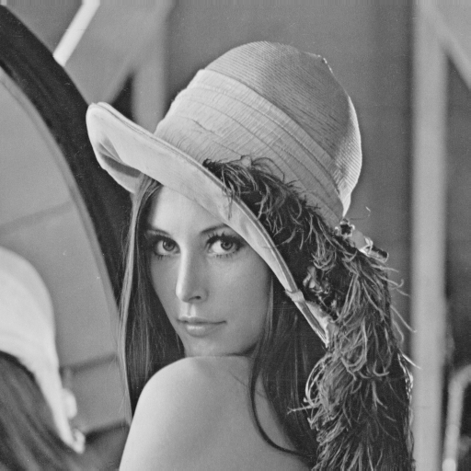

左右交換則是將原圖pixel每一個column左右交換獲得，第一個column搬到最後一個row做交換。

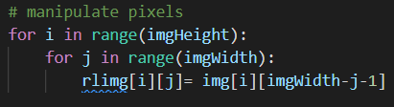

(c) diagonally flip lena.bmp



對原圖的pixel的x,y兩位置交換，如同對x=y的對角線做鏡射。

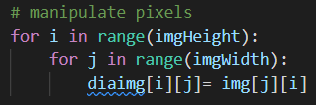

(d) rotate lena.bmp 45 degrees clockwise



對原圖做順時針45度旋轉，利用opencv的api生成旋轉矩陣再對每個點做矩陣乘法來旋轉。

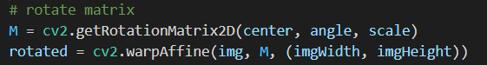

(e) shrink lena.bmp in half



使用opencv api resize直接將圖片長寬縮小兩倍，使用內差的方式得到縮小時的pixel值。



(f) binarize lena.bmp at 128 to get a binary image

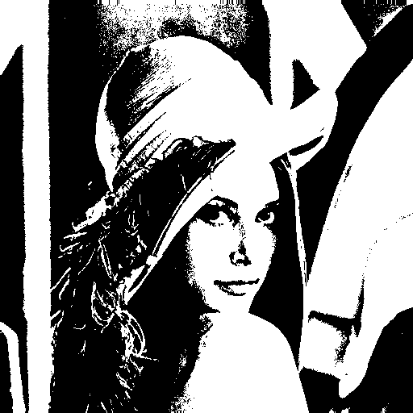

設定門檻值當每個pixel的rgb平均大於128與否直接輸出為255或0，達到binarize的效果。